PROGRAMACIÓN
(GRADOS EN INGENIERO MECÁNICO,
ELECTRÓNICO INDUSTRIAL y QUÍMICO INDUSTRIAL)

Sesión | 4 (Sintaxis de C. Diseño Modular: construcción de módulos y pruebas unitarias)
Temporización | 4 horas (2 presenciales + 2 no presenciales)
Objetivos formativos | - Conocer la estructura sintáctica de un programa modular en C: definiciones de funciones, prototipos de funciones, bibliotecas de funciones, paso de parámetros, tipo de dato puntero, funciones como parámetros, tipos de almacenamiento automático, externo, estático y registro.  - Implementar programas modulares en lenguaje de programación C. Identificar y corregir errores sintácticos que surgen durante la codificación.  - Construir módulos individuales (subprogramas), identificando su actividad funcional (entrada, salida, cálculo,...) y su interfaz para la comunicación de información con otros módulos (lista de parámetros formales + valor especial asociado al identificador del módulo). Distinguir entre parámetros de entrada y de salida. Documentar adecuadamente estos módulos mediante la notación sub-algorítmica.  - Descomponer un problema en sub-problemas, identificando a partir del enunciado del mismo la información a procesar y la lista de tareas de manipulación de información; organizar esta lista de tareas de forma jerárquica, descomponiendo tareas complejas en tareas más simples. Representar mediante un diagrama en forma de árbol la estructura del programa.  - Resolver problemas sencillos mediante recursividad como alternativa a la construcción de repetición: expresar el problema de forma recursiva distinguiendo entre el caso general y el caso base.  - Utilizar módulos como parámetros con el objetivo de separar algunos algoritmos de cálculo de las funciones sobre las que actúan.  - Probar con datos operacionales la correctitud de los módulos individuales (pruebas unitarias) y de los programas desarrollados e identificar y corregir los errores lógicos que surjan.
Competencias a desarrollar | - RD1: Poseer y comprender conocimientos  - RD2: Aplicación de conocimientos  - UAL2: Habilidad en el uso de las TIC  - UAL3: Capacidad para resolver problemas  - UAL6: Trabajo en equipo  - FB3: Conocimientos básicos sobre el uso y programación de los ordenadores, sistemas operativos, bases de datos y programas informáticos con aplicación en la ingeniería. |  | X  X  X  X  X  X
Materiales | Sesiones de teoría 5.4, 6.1, 6.2, 6.3 y 6.4 + Bibliografía tema 3 + Internet  IDE: Dev-c++ 4.9.9.2 (freeware)
Tarea del grupo | Desarrollar los seis programas propuestos en esta ficha de trabajo y presentar un informe según modelo que se adjunta.
Fecha de entrega | Siguiente sesión de Grupo de Trabajo.
Criterios de éxito | - Terminar en el tiempo previsto la tarea.  - Cualquier miembro del grupo podrá demostrar, en una prueba escrita u oral, mediante las respuestas a las preguntas del profesor que ha alcanzado los objetivos formativos.
Plan de trabajo | Actividad | Temporización
Plan de trabajo | Explicación de la práctica por parte del profesor, lectura individual de la misma por parte del alumno y codificación y prueba (individual o por parejas) de los ejemplos que aparecen en esta ficha de trabajo. | 30 mn
Plan de trabajo | Diseño preliminar: cada equipo deberá analizar cada uno de los ejercicios propuestos, y deberá identificar para cada subprograma propuesto su actividad funcional y su interfaz (lista de parámetros formales), indicando el tipo de subprograma que va a implementar (función o procedimiento). | 30 mn
Plan de trabajo | Diseño e implementación en C: Realización individual (o por parejas) de los ejercicios propuestos (subprograma + módulo principal para las pruebas) previa distribución del trabajo entre los miembros del equipo de acuerdo con el siguiente esquema (grupos de 3 ó 4 miembros):  A → ejercicios 1,4 A,B → ejercicios 1,3,5  B → ejercicios 2,5 C,D → ejercicios 2,4,6  C → ejercicios 3,6 | 60 mn
Plan de trabajo | Reunión del equipo base: cada miembro (o pareja de miembros) explica su trabajo realizado a los otros miembros del equipo y recibe la explicación del trabajo de los otros miembros. Objetivo: cada integrante del equipo debe saber resolver cualquiera de los ejercicios planteados. | 60 mn
Plan de trabajo | Pruebas: los programas desarrollados serán probados de forma cruzada por los miembros del equipo utilizando como mínimo los datos de prueba suministrados, de acuerdo con el siguiente esquema:  A → ejercicios 3,5 A,B → ejercicios 2,4,6  B → ejercicios 1,6 C,D → ejercicios 1,3,5  C → ejercicios 2,4  Nota: en caso de detectar errores en esta fase de pruebas, estos deberán ser corregidos por los miembros del equipo que las realicen. | 30 mn
Plan de trabajo | Reunión del equipo base: elaboración conjunta de la documentación a presentar según modelo adjunto así como de la respuesta a las cuestiones planteadas en el mismo. | 30 mn

Ejemplos de construcción de módulos

Estrategia de construcción de un módulo
Diseño de un módulo | - Leer detenidamente el enunciado del sub-problema.  - Asignar un nombre de identificador al módulo.  - Identificar la actividad funcional del módulo. Ésta se clasifica en entrada, salida, cálculo/transformación, control ó combinación de las anteriores.  - Identificar su interfaz (lista de parámetros formales): a través de la interfaz se establecen las transferencias o intercambios de información con otros módulos. En esta interfaz habrá que separar la información que recibe el módulo para poder hacer su trabajo (parámetros de entrada), de la información/resultados que salen del módulo (parámetros de salida).  - Establecer el tipo de módulo (función/procedimiento) en base a su interfaz. Si el módulo devuelve al menos un resultado, tendremos que decidir si un dato de salida se devuelve de forma especial a través del identificador del módulo (función) ó si todos se devuelven a través de la lista de argumentos (procedimiento).  - Diseñar el sub-algoritmo que resuelve el sub-problema.
Prueba del módulo | Los subprogramas no se pueden ejecutar directamente. Para poder realizar pruebas unitarias de un módulo es necesario construir un programa completo que incluya dicho módulo.

Ejemplos resueltos
Ejercicio | Construir un subprograma que calcule la aceleración normal (o centrípeta) de una partícula con movimiento circular uniforme, dados por teclado la velocidad angular ω de la misma (rad/sg) y el radio R de la trayectoria (m), y que presente el resultado en pantalla (ejercicio 1 del Trabajo Individual 3.2). Nota: a_{N}=ω²R
Nombre del módulo |  | calcular_aceleracion_normal
Actividad funcional |  | El módulo a construir realiza varias actividades funcionales (entrada de ω y R por teclado, cálculo de a_{N} y presentación de resultados en pantalla).
Interfaz (lista de parámetros formales) |  | El subprograma no comunica información con ningún otro subprograma. Todo su trabajo funcional lo realiza sin información de entrada por parte de otros módulos y no devuelve ningún resultado a otros módulos.  El sub-programa a construir es de tipo procedimiento dado que no devuelve ningún valor especial asociado a su identificador de subprograma.  Nota: este ejemplo lo único que pretende ilustrar es como se puede convertir un programa completo en un sub-programa sin argumentos.
Diseño del módulo |  | Procedimiento calcular_aceleracion_normal()  Var an,va,r: real  Inicio Escribir("ACELERACION NORMAL (O CENTRIPETA)")  Escribir("Introduzca velocidad angular (rad/sg): ")  Leer(va)  Escribir("Introduzca radio de la trayectoria (m): ")  Leer(r)  an←va*va*r  Escribir("La aceleracion normal vale: ",an, "m/sg2")  Fin_procedimiento
Prueba del módulo |  | Los subprogramas no se pueden ejecutar directamente. Para poder realizar pruebas unitarias de un módulo es necesario construir un programa completo que incluya dicho módulo. En nuestro caso vamos a construir un programa simple que consta de dos módulos, el módulo a probar y un módulo principal que activa dicho subprograma:  Módulo Principal  calcular_aceleracion_normal  Algoritmo modulo_principal()  Var c: carácter  Inicio Repetir calcular_aceleracion_normal()  Escribir("Ejecutar de nuevo (s/n)? ")  Leer(c)  Hasta_que (c='N')ó(c='n')  Fin_algoritmo_principal
Codificación |  | #include <stdio.h>  #include <stdlib.h>  #include <conio.h>  #include <ctype.h>  #include <math.h>  /* Prototipos de funciones */  void calcular_aceleracion_normal(void);  /* Definiciones de funciones */  int main(){  char c;  do{ system("cls");  calcular_aceleracion_normal();  printf("\n\nDesea efectuar una nueva operacion (s/n)? ");  c=toupper(getch());  }while (c!='N');  return 0;  }  void calcular_aceleracion_normal(void){  float an,va,r;  printf("ACELERACION NORMAL (O CENTRIPETA)\n");  printf("=================================\n\n");  printf("Introduzca velocidad angular (rad/sg): ");  scanf(" %f",&va);  printf("Introduzca radio de la trayectoria (m): ");  scanf(" %f",&r);  an=va*va*r;  printf("\nLa aceleracion normal vale: %.2f m/sg2",an);  }
Ejercicio | Construir un subprograma que devuelva un número real introducido por teclado, cuyo valor esté comprendido en un intervalo, dados los extremos de dicho intervalo en cualquier orden; si ambos extremos del intervalo coinciden, devolver directamente dicho valor sin ningún procesamiento adicional.
Nombre del módulo |  | leer_real_intervalo
Actividad funcional |  | La tarea funcional del módulo consiste en leer por teclado un nº real con la restricción de que dicho número esté comprendido dentro de un intervalo de dos valores reales. Nótese que este módulo tiene una funcionalidad limitada y específica (módulo de entrada de datos).
Interfaz (lista de parámetros formales) |  | Para poder realizar su trabajo funcional, este módulo requiere que se le indique a priori los extremos del intervalo, y el resultado que devuelve al módulo llamador es el dato (adecuadamente validado) introducido por teclado:  E: a,b (real) { extremos del intervalo }  S: x (real) { número leído por teclado }  El sub-programa se va a construir como un procedimiento (no devuelve ningún valor especial asociado a su identificador de subprograma). El único resultado se devuelve a través de la lista de parámetros formales.
Diseño del módulo |  | En el diseño del módulo se debería tener en cuenta la posibilidad de que los extremos del intervalo se den en cualquier orden (habría que ordenarlos dentro del módulo a construir), así como de que estos coincidan (en cuyo caso no se lee nada por teclado y se devuelve directamente uno de estos extremos):  Procedimiento leer_real_intervalo(a: real (E), b: real (E), x: real (S))  Inicio Si(a=b)  Entonces x←a  Sino Si(a>b)  Entonces x←a  a←b  b←x  Fin_si  Repetir Escribir("Introduzca numero en [",  a, ",",b, "]: ")  Leer(x)  Hasta_que (x≥a)y(x≤b)  Fin_si  Fin_procedimiento
Prueba del módulo |  | Los subprogramas no se pueden ejecutar directamente. Para poder realizar pruebas unitarias de un módulo es necesario construir un programa completo que incluya dicho módulo. En nuestro caso vamos a construir un programa simple que consta de dos módulos, el módulo a probar y un módulo principal que activa dicho subprograma:  Módulo Principal  leer_real_intervalo  Algoritmo modulo_principal()  Var c: carácter  a,b,x: real  Inicio Repetir Escribir("LECTURA NUMERO INTERVALO ")  Escribir("Introduzca limites del intervalo: ")  Escribir("Izquierdo: ")  Leer(a)  Escribir("Derecho: ")  Leer(b)  leer_real_intervalo(a,b,x)  Escribir("Numero leido: ",x)  Escribir("Ejecutar de nuevo (s/n)? ")  Leer(c)  Hasta_que (c='N')ó(c='n')  Fin_algoritmo_principal
Codificación |  | #include <stdio.h>  #include <stdlib.h>  #include <conio.h>  #include <ctype.h>  #include <math.h>  /* Prototipos de funciones */  void leer_real_intervalo(float a, float b, float *x);  /* Definiciones de funciones */  int main(){  char c;  float a,b,x;  do{ system("cls");  printf("LECTURA DE UN NUMERO REAL EN UN INTERVALO DADO\n");  printf("==============================================\n\n");  printf("Introduzca limites del intervalo: \n");  printf("\tIzquierdo: ");  scanf(" %f",&a);  printf("\tDerecho: ");  scanf(" %f",&b);  leer_real_intervalo(a,b,&x);  printf("\nNumero leido: %.2f",x);  printf("\n\nDesea efectuar una nueva operacion (s/n)? ");  c=toupper(getch());  }while (c!='N');  return 0;  }  void leer_real_intervalo(float a, float b, float *x){  if(a==b)  *x=a;  else{ if(a>b){  *x=a;  a=b;  b=*x;  }  do{ printf("\nIntroduzca numero en [%.0f,%.0f]: ",a,b);  scanf(" %f",x);  }while((*x<a)||(*x>b));  }  }

ANEXO: Compilación separada

1.- Proyectos.

Cuando tenemos un programa grande es conveniente separar el código fuente en múltiples archivos. Uno de esos archivos fuente debe contener la función main(), y el resto de los archivos contendrán otros elementos del programa. Un posible esquema para la organización del programa completo en múltiples archivos fuente podría ser el siguiente:

- Recoger las definiciones globales (constantes y tipos de datos) en un archivo (ó en varios). Esto será necesario si las funciones de otros archivos referencian dichas definiciones. Convendría darle una extensión “.h”, y utilizar la siguiente instrucción del pre-procesador en cada archivo que requiera dichas definiciones:
#include "nombre_archivo.h"
- Recoger todas las funciones de utilidad usadas por el resto del programa en un segundo archivo con extensión “.c”. Crear un nuevo archivo con el mismo nombre y extensión “.h” que recoja los prototipos de las funciones definidas para su inclusión en los archivos que las requieran.
- Agrupar funciones en grupos lógicos; en cada grupo se encontrarán unas pocas funciones que son llamadas por el resto del programa. Usar un archivo fuente separado con extensión “.c” para cada uno de estos grupos lógicos y otro con el mismo nombre y extensión “.h” que incluya solo los prototipos.

Para construir el programa ejecutable habrá que seguir los siguientes pasos:

- Editar cada archivo fuente.
- Compilar por separado cada archivo fuente, generando el correspondiente archivo objeto.
- Enlazar o mezclar (“linkar”) todos los archivos objeto resultantes junto con las bibliotecas utilizadas.

Todas esas operaciones se pueden realizar de forma sencilla en el IDE mediante la definición de un proyecto. Un proyecto almacena la información que especifica cómo construir un programa ejecutable a partir de los archivos fuente que lo constituyen. Los proyectos posibilitan la división del programa en varios archivos fuente y la compilación separada de los mismos.

- Ejemplo de creación de proyecto con IDE Dev-C++ 4.9.9.2.

El siguiente programa se corresponde con el segundo ejemplo presentado anteriormente (programa para probar el módulo que lee un número real en un intervalo). Mediante la definición de un proyecto, denominado “proyecto1.dev”, el programa se divide en dos archivos fuente, uno contiene el programa principal (función main()) y el otro la definición de la función para leer un real en un intervalo (función leer_real_intervalo); se ha creado un tercer archivo de cabecera el cual contiene el prototipo de la función leer_real_intervalo:

Nombre archivo | Código fuente
principal.c | #include <stdio.h>  #include <stdlib.h>  #include <conio.h>  #include <ctype.h>  #include <math.h>  #include "modulo.h"  int main(){  char c;  float a,b,x;  do{ system("cls");  printf("LECTURA DE UN NUMERO REAL EN UN INTERVALO DADO\n");  printf("==============================================\n\n");  printf("Introduzca limites del intervalo: \n");  printf("\tIzquierdo: ");  scanf(" %f",&a);  printf("\tDerecho: ");  scanf(" %f",&b);  leer_real_intervalo(a,b,&x);  printf("\nNumero leido: %.2f",x);  printf("\n\nDesea efectuar una nueva operacion (s/n)? ");  c=toupper(getch());  }while (c!='N');  return 0;  }
modulo.c | void leer_real_intervalo(float a, float b, float *x){  if(a==b)  *x=a;  else{ if(a>b){  *x=a;  a=b;  b=*x;  }  do{ printf("\nIntroduzca numero en [%.0f,%.0f]: ",a,b);  scanf(" %f",x);  }while((*x<a)||(*x>b));  }  }
modulo.h | void leer_real_intervalo(float a, float b, float *x);

Pasos para la construcción del programa ejecutable:

- Creación de un nuevo proyecto. Seleccionar en la barra de menú la opción Archivo>Nuevo>Proyecto ó alternativamente pulsar sobre el icono de proyecto . En pantalla aparecerá la siguiente ventana:

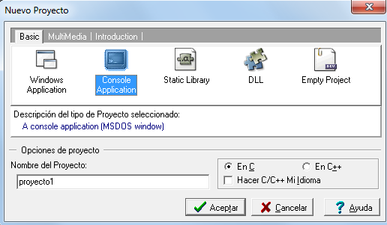

En las opciones de proyecto introducimos el nombre (proyecto1) y seleccionamos su tipo como C (ó C++) y como aplicación de consola. Finalmente pulsamos el botón Aceptar. A continuación aparecerá una pantalla que nos solicitará el nombre del archivo (y ruta) donde se guardarán las especificaciones del proyecto. Nota: es recomendable (pero no obligatorio) crear previamente un directorio específico para dicho proyecto donde almacenar todos los archivos del mismo.

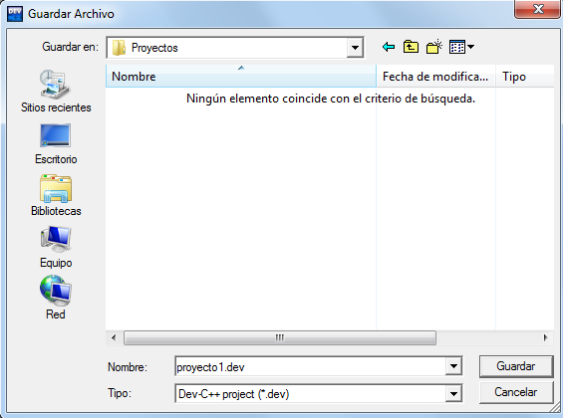

Pulsar el botón Guardar para aceptar el nombre y la ruta del proyecto, y crear el proyecto:
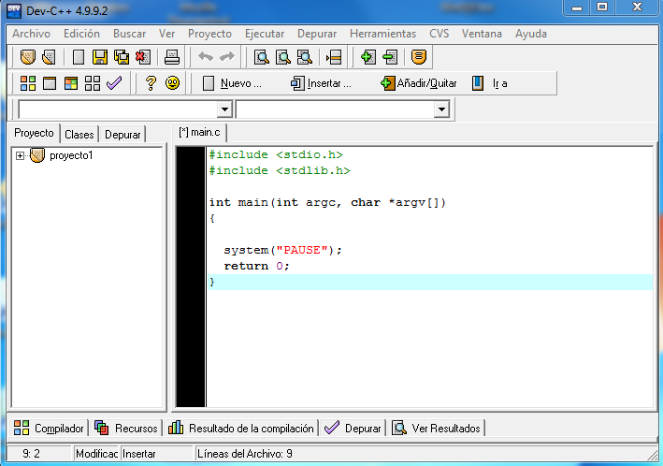

El proyecto se crea automáticamente con un archivo fuente incluido de nombre defecto main.c.

- En la ventana de edición de este archivo copiamos el código fuente de la función principal y pulsamos la opción Archivo>Guardar (ó Control-S ó icono ), solicitándonos el IDE el nombre del archivo donde se va a guardar:
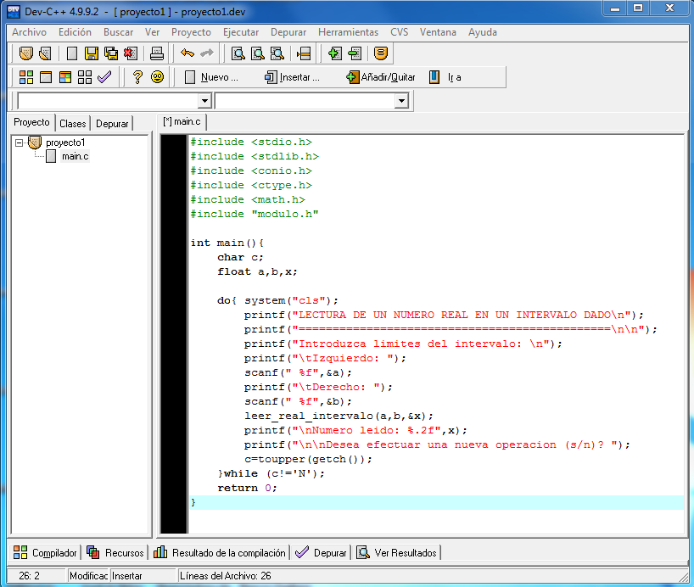

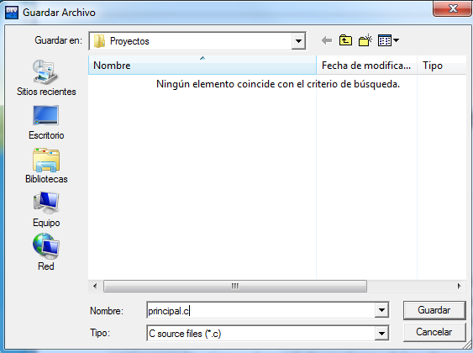

- Editar los demás archivos fuente que constituyen el proyecto. Con la opción Archivo>Nuevo>Código Fuente, se pueden añadir nuevos archivos al proyecto. El IDE nos solicita confirmación de si se desean añadir al proyecto:
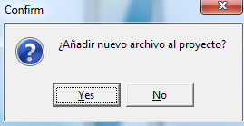
En nuestro ejemplo añadiremos 2 nuevos archivos donde copiaremos la definición y el prototipo del módulo, y que guardaremos con los nombres modulo.c y modulo.h, respectivamente. En la ventana de proyecto podemos ver los archivos del proyecto que hemos creado:
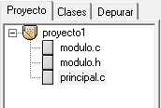
- Construir el programa ejecutable mediante la compilación de los archivos fuente que lo constituyen y el enlace de los archivos con código objeto resultantes Para realizar conjuntamente todo este proceso puede utilizar bien la combinación de teclas Control-F9, bien la opción Ejecutar>Compilar, ó bien el icono . Estas opciones comprueban la fecha y hora de cada archivo objeto “.obj” con el correspondiente archive fuente “.c” para ver si ha sido modificado el fuente, en cuyo caso se recompilan dichos archivos y se vuelven a enlazar para construir el nuevo archivo ejecutable “.exe”. Solo se reconstruyen los archivos que no están actualizados. Si queremos recompilarlo todo con independencia de las fechas, se usa bien la combinación de teclas Control-F11, bien la opción Ejecutar>Reconstruir Todo, ó bien el icono .

- Gestión de proyectos.

A continuación se describen algunas opciones disponibles para la gestión de proyectos, las cuales son accesibles a través del menú desplegable de la opción Proyecto de la barra de menús:
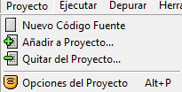
- Nuevo Código Fuente: crea y añade un nuevo archivo al proyecto.
- Añadir a Proyecto…: permite añadir un archivo existente al proyecto.
- Quitar del Proyecto…: permite quitar un archivo de proyecto (pero no se elimina).
- Opciones del Proyecto: presenta un cuadro de diálogo en el que se pueden modificar diferentes opciones de la configuración del proyecto:

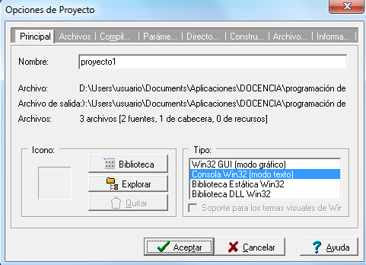
2.- Tipos de almacenamiento.

Las variables en C representan posiciones de la memoria central de la computadora que son referenciadas mediante un nombre de identificador de la variable (en lugar de por su dirección física de memoria) y que vienen caracterizadas por su tipo de datos y por su tipo de almacenamiento. Ambas características se establecen en la declaración de la variable:

tipo_almacenamiento tipo_datos nombre_variable;

El tipo de almacenamiento se refiere la permanencia de la variable y a su ámbito dentro del programa (parte del programa en la que se reconoce la variable). Existen 4 tipos de especificaciones de almacenamiento: automática, externa, estática y registro, identificadas respectivamente por las palabras reservadas: auto, extern, static y register.

Variables automáticas: se declaran siempre dentro de la función y son locales a la función donde han sido declaradas: su ámbito está confinado a esa función, por lo que variables automáticas definidas en diferentes funciones serán independientes unas de otras aunque tengan el mismo nombre.

Cualquier variable declarada dentro de una función se interpreta como una variable automática a menos que se incluya dentro de la declaración un tipo distinto de almacenamiento. Esto incluye también la declaración de los parámetros formales. No es necesaria la palabra reservada auto al principio de cada declaración de variable y normalmente no se incluye.

Se pueden asignar valores iniciales a las variables automáticas directamente en su declaración o en cualquier instrucción de la función. Tales valores se reasignarán cada vez que se ejecute la función. Si una variable automática no es inicializada de alguna manera, su valor inicial será impredecible y probablemente incomprensible.

Una variable automática no mantiene su valor cuando se transfiere el control fuera de la función en que está definida. Por tanto, cualquier valor asignado a una variable automática dentro de una función se perderá una vez que se sale de la función.

Variables externas: están definidas fuera de cualquier función y su ámbito se extiende desde el punto de definición o declaración hasta el resto del archivo fuente. A veces de les denomina variables globales dado que pueden ser reconocidas por cualquier función que caiga dentro de su ámbito. Estas variables mantienen sus valores asignados dentro de su ámbito: se les puede asignar un valor dentro de una función y usar dicho valor en otra función (mecanismo de transferencia de información entre funciones sin usar argumentos).

Hay que distinguir entre definición y declaración de una variable externa:

Definición: tipo var;

Se realiza solo una vez en alguno de los archivos fuente y fuera de las funciones, asignándose memoria y pudiéndose inicializar.

Declaración: extern tipo var;

Hace referencia a la variable en una función de otro archivo ó antes de su definición. No se asigna memoria, no siendo por tanto necesario especificar el tamaño de los arrays.

Variables estáticas: son variables que mantienen su valor. Se declaran con el prefijo static. Pueden ser de dos tipos:

- Internas: están declaradas dentro de una función y su ámbito es local como las variables automáticas, pero tienen una existencia permanente (retienen su valor en las sucesivas activaciones de la función) y constituyen un medio permanente y privado de almacenamiento en una función.
Declaración: static tipo variable;
- Externas: son conocidas sólo en el resto del archivo en el que están definidas; se definen fuera de las funciones y constituyen un almacenamiento oculto al resto del programa.

Las funciones también pueden ser estáticas (por defecto son externas, esto es, son visibles a lo largo de todo el programa), siendo por tanto inaccesibles desde fuera del archivo en que se definen.

Variables registro: Son variables muy usadas que conviene tenerlas en registros máquina:

register tipo var;

Solo aplicables a variables automáticas y a parámetros formales de una función. Solo para variables enteras.

Reglas para la inicialización de las variables:

- Inicializaciones implícitas:
externas y estáticas 0
automáticas y registro valor indefinido

- Inicializaciones explícitas:
variables simples al declararlas
externas y estáticas una vez al compilar
automáticas y registro cualquier expresión válida, cada vez que se entra en su función ó bloque
arrays automáticos no se pueden inicializar
arrays externos y estáticos: Ejemplo:
int cifras[10]={0,1,2,3,4,5,6,7,8,9};
cadenas de caracteres: Ejemplo:
char saludo[10]="hola"; ó
char saludo[10]={'h','o','l','a'};

3.- El preprocesador de C.

Somete el código fuente a una serie de procesos especiales (directivas) antes de enviarlo al compilador. Las líneas destinadas al preprocesador van marcadas con el signo # delante, no finalizan en ; y pueden continuar en la línea siguiente usando el caracter \. Algunas de las opciones disponibles son:

- Constantes simbólicas: #define NOMBRE cadena_recambio
Las constantes simbólicas, también llamadas macros, se sustituyen literalmente por su cadena de recambio (valor, constante, expresión con otras macros,...) en los lugares del programa fuente donde aparezca antes de la compilación. La sustitución es literal (salvo cuando la macro está entre comillas) y hay que tener cuidado cuando hay operaciones: incluir paréntesis en la definición de la macro.
- Macro con argumentos: #define NOMBRE(argumentos) cadena_recambio
Una macro con argumentos se parece a una función, con la salvedad de que la sustitución de los argumentos es literal (¡cuidado con las operaciones!), mientras que en las funciones los argumentos son valores que se pasan ya calculados.
Ejemplo: #define CUBO(x) ((x)*(x)*(x))
- Incluir un grupo de definiciones de macros, trozos de programas, funciones, cabeceras (".h"),...:
#include "nombre_archivo"
ó #include <nombre_archivo>
- Rango de validez de las macros:
#define ... si se redefine una macro, se toma la última definición
#undef ... volvemos a la definición anterior de la macro (controlamos la asignación a realizar)
- Instrucciones de selección para ajustar la compilación a distintos sistemas (si está definida ó no una macro, si su valor es igual a un valor dado,...):
#ifdef MACRO #ifndef MACRO #if MACRO==cadena
.... .... ....
.... .... ....
#else #else #else
.... .... ....
.... .... ....
#endif #endif #endif

Ejercicios: desarrollo de módulos y de programas para probarlos

Construcción de módulos: para cada uno de los siguientes ejercicios, construir un módulo que se ajuste a la especificación dada, identificando sus parámetros de entrada y de salida e indicando el tipo de módulo a construir (función o procedimiento). Escribir a continuación un programa sencillo para probar el módulo.
Ejercicio 1 | Construir un subprograma para pasar de coordenadas cartesianas a esféricas.
Datos de  prueba | (x,y,z): (0,0,0) (-1,-1,0) (1,1,1) (1,1-1) (0,0,-1)  (r,θ,Φ): (0,0,0) (1.41,90,225) (1.73,54.74,45) (1.73,125.26,45) (1,180,0)
Ejercicio 2 | Construir un subprograma que devuelva las soluciones del siguiente sistema de ecuaciones: a₁*x+b₁*y+c₁=0  a₂*x+b₂*y+c₂=0
Datos de  prueba
  a₁ | b₁ | c₁ | a₂ | b₂ | c₂ | x | y | Código resultado
  1 | 1 | 0 | 1 | -1 | 1 | -0.5 | 0.5 | 'C' (sist. compatible determinado)
  1 | 1 | 1 | 2 | 2 | 2 |  |  | 'M' (sist. compat. indeterminado)
  1 | 1 | 1 | 2 | 2 | 3 |  |  | 'I' (sistema incompatible)
  0 | 0 | 0 | 1 | 1 | 1 |  |  | 'M' (sist. compat. indeterminado)
  0 | 0 | 0 | 0 | 0 | 1 |  |  | 'I' (sistema incompatible)
  0 | 0 | 0 | 0 | 0 | 0 |  |  | '0' (igualdades 0=0)
Ejercicio 3 | Construir un subprograma que calcule y devuelva el momento de inercia de un cilindro hueco de masa m, de radio exterior a, radio interior b y altura h, alrededor de un eje de rotación (especificado este mediante un carácter). Suponer el cilindro como un cuerpo rígido que tiene densidad uniforme.
  Eje de rotación |  | Momento de inercia
  'c' | Eje del cilindro. | m*(a²+b²)/2
  'p' | Eje perpendicular al eje del cilindro y que pasa por el centro de masa. | m*(3*a²+3*b²+h²)/12
  'd' | Eje que coincide con el diámetro en uno de los extremos. | m*(3*a²+3*b²+4*h²)/12
Datos de  prueba
  m (kg) | a (cm) | b (cm) | h (cm) | Eje | Momento de Inercia (kg*m²)
  1.00 | 20 | 19 | 100 | 'c' | 0.038
  1.00 | 20 | 19 | 100 | 'p' | 0.102
  1.00 | 20 | 19 | 100 | 'd' | 0.352
Ejercicio 4 | Construir un subprograma que dado un número real, devuelva el valor correspondiente de la siguiente función:  y  1  x  -3 -2 -1 0 1 2 3 4
Datos de  prueba
  x | y
  0.5 | 0.5
  1.0 | 1.0
  1.3 | 0.7
  4.2 | 0.2
  -1.3 | 0.7
  -4.2 | 0.2
Ejercicio 5 | Construir una función que devuelva el valor de la función periódica pulso rectangular, dados como argumentos un número real x y los parámetros de la función P (periodo), h (altura), A (ancho), e (escalón) y T (desfase).  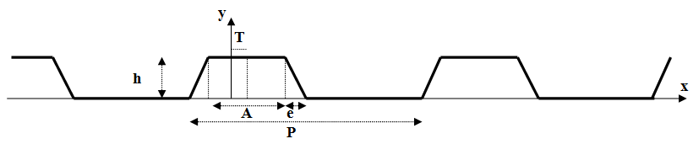
Datos de  prueba
  P | h | A | e | T | x | y
  10 | 1 | 4 | 1 | 1 | 2 | 1
   |  |  |  |  | 3.5 | 0.5
   |  |  |  |  | -6.5 | 0.5
   |  |  |  |  | 55 | 0
  4 | 1 | 0 | 1 | 0 | -5.5 | 0
   |  |  |  |  | 3.5 | 0.5
   |  |  |  |  | 20.25 | 0.75
   |  |  |  |  | -0.75 | 0.25
  4 | 1 | 4 | 0 | 0 | 123.7 | 1
   |  |  |  |  | -66.6 | 1
Ejercicio 6 | Diseñar una función que devuelva de forma aproximada el valor de la cicloide en un punto x, dados como argumentos un número real x en el intervalo (-∞,+∞) y el valor de a (>0):  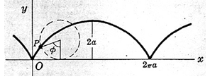  Cicloide: curva descrita por un punto de una circunferencia de radio a cuando rueda sin resbalar sobre el eje X.  Ecuaciones paramétricas: x = a * (Φ - sen(Φ))  y = a * (1- cos(Φ))  Ayuda: calcular parámetro Φ con una precisión de 10⁻³
Datos de  prueba
  a | x | Cicloide
  2 | 1 | 1.855
  1 | 3 | 1.998
  1 | 3.1416 | 2.000
  1 | 6.2832 | 0.001

Asignatura | Programación
Plan de Estudios | Grado en Ingeniero Mecánico, Electrónico Industrial y Químico Industrial
Actividad | Trabajo equipo cooperativo | Sesión | 4

Grupo de prácticas (A1,A2,AB,B1,B2,C1)

1.- Miembros del grupo
Id | Apellidos, nombre | DNI | Firma
1
2
3
4

2.- Tabla resumen de actividades realizadas.
Id | Descripción de la actividad | t (mn)
Total
Nota: en la primera columna poner el identificador del miembro(s) del grupo que ha realizado la actividad. Usar el código 0 cuando se trate de una actividad conjunta de todo el grupo. En la segunda columna describir brevemente la actividad realizada (búsqueda de información, redacción de documentación, reunión, diseño/codificación/prueba del ejercicio nº,...). En la tercera columna realizar una estimación del tiempo empleado (multiplicado por el nº de miembros de grupo que han participado en dicha actividad).

3.- Documentación del diseño y de la implementación de los programas desarrollados.
Documentar de forma adecuada los productos de ingeniería obtenidos en las fases principales de desarrollo de los programas de esta práctica: para el diseño utilizar la notación formal de pseudo-código propuesta en las clases de teoría y para la codificación utilizar directamente el listado fuente en lenguaje C.
Ejercicio | (enunciado del ejercicio)
Diseño | (pseudo-código del módulo)
Codificación | (listado fuente en lenguaje de programación C del sub-programa)
Ejercicio
Diseño
Codificación
. . . .

4.- Ejercicios.
- Responder brevemente las siguientes cuestiones relativas al lenguaje de programación C:
- ¿Qué es un prototipo de función? ¿Con qué elemento de la documentación del diseño se corresponde? ¿Es obligatoria su inclusión en el código fuente?. ¿Para qué se utilizan?
- ¿Qué es una definición de función?. ¿Con qué elemento de la documentación del diseño se corresponde?. ¿Cómo se pueden implementar (si ello es posible) los procedimientos en C si en este lenguaje de programación la pieza modular es la función?.
- ¿Cuál es la finalidad de la palabra reservada void? ¿Dónde se utiliza? ¿Cuál es la finalidad de la instrucción return? ¿Se pueden incluir varias instrucciones return en una función?
- Suponer que una función F1 llama a otra función F2 dentro de un programa en C. ¿Tiene importancia el orden en el que aparecen en el código fuente las definiciones de las dos funciones? Justificar la respuesta.
- ¿Se puede llamar (activar) una función entera que tiene como argumentos dos parámetros reales de entrada y otros dos reales de salida desde más de un lugar en un mismo programa?. ¿Es posible llamarla pasándole como parámetros actuales cuatro expresiones de tipo real?. Justificar la respuesta.
- Cuando se activa una función, ¿deben de coincidir los nombres de los parámetros reales de salida con los de los parámetros formales correspondientes? ¿Pueden coincidir los nombres de los parámetros formales de una función con los de otras variables definidas en la misma?
- ¿Qué es una variable puntero?. Describir su dominio (valores permitidos), la forma de asignarle valores a las mismas y un operador que actúe sobre dicha tipología.
- Implementar en C los siguientes módulos:
Procedimiento leer_caracter(c:carácter(S))
Inicio Repetir Escribir("Introduzca opción (1-9,S): ")
Leer(c)
Hasta que ((c≥'1')y(c≤'9'))o((c='s')o(c='S'))
Fin_procedimiento

Procedimiento Normalizar(vx:real(E/S),vy:real(E/S))
Var v:real
Inicio v←raiz2(vx*vx+vy*vy)
vx←vx/v
vy←vy/v
Fin_procedimiento

Procedimiento dirección_suma(ax:real(E),ay:real(E), bx:real(E),by:real(E),
cx:real(S),cy:real(S))
Inicio cx←ax+bx
cy←ay+by
Escribir("Vector 1: (",ax, ",",ay, ")")
Escribir("Vector 2: (",bx, ",",by, ")")
Normalizar(ax,ay)
Normalizar(bx,by)
Normalizar(cx,cy)
Escribir("Vector 1 normalizado: (",ax, ",",ay, ")")
Escribir("Vector 2 normalizado: (",bx, ",",by, ")")
Escribir("Vector suma normalizado: (",cx, ",",cy, ")")
Fin_procedimiento

- Resultados de aprendizaje (reflexión): marcar con una cruz los objetivos que cree haber alcanzado cada miembro del equipo tras realizar esta actividad, y rellenar en el campo de observaciones aquellos aspectos en los que es necesario mejorar (si los hubiera):
Objetivos formativos |  | Cumplimiento
 |  | 1 2 3 4
- Conocer la estructura sintáctica de un programa modular en C: definiciones de funciones, prototipos de funciones, bibliotecas de funciones, paso de parámetros, tipo de dato puntero, funciones como parámetros, tipos de almacenamiento automático, externo, estático y registro.
- Implementar programas modulares en lenguaje de programación C. Identificar y corregir errores sintácticos que surgen durante la codificación.
- Construir módulos individuales (subprogramas), identificando su actividad funcional (entrada, salida, cálculo,...) y su interfaz para la comunicación de información con otros módulos (lista de parámetros formales + valor especial asociado al identificador del módulo). Distinguir entre parámetros de entrada y de salida. Documentar adecuadamente estos módulos mediante la notación sub-algorítmica.
- Descomponer un problema en sub-problemas, identificando a partir del enunciado del mismo la información a procesar y la lista de tareas de manipulación de información; organizar esta lista de tareas de forma jerárquica, descomponiendo tareas complejas en tareas más simples. Representar mediante un diagrama en forma de árbol la estructura del programa.
- Resolver problemas sencillos mediante recursividad como alternativa a la construcción de repetición: expresar el problema de forma recursiva distinguiendo entre el caso general y el caso base.
- Utilizar módulos como parámetros con el objetivo de separar algunos algoritmos de cálculo de las funciones sobre las que actúan.
- Probar con datos operacionales la correctitud de los módulos individuales (pruebas unitarias) y de los programas desarrollados e identificar y corregir los errores lógicos que surjan.
Observaciones

